深圳大学

丽湖校区绿化提升设计

采购文件
（采购编号：SZUCG20200102FW）

深圳大学招投标管理中心
二零二零年七月
谈判邀请书
深圳大学建筑设计研究院有限公司
经深圳大学批准，现就 丽湖校区绿化提升设计 项目进行单一来源谈判，欢迎贵公司参加，具体事项如下：
1. 采购编号：SZUCG20200102FW
2. 项目名称：丽湖校区绿化提升设计
3. 项目预算 :90,000.00元(人民币)
4. 谈判邀请对象：深圳大学建筑设计研究院有限公司
5. 出于疫情防控需要，投标人不能现场购买招标文件。如需购买招标文件请通过邮件报名，电子版招标文件可以在网站http://bidding.szu.edu.cn“招标公告”的本项目的招标公告页中下载。
任何有兴趣的合格投标人可于招标文件发售时间内将公司营业执照、投标报名表（投标代表签名、加盖公章）和150元标书费缴纳凭证（标书费付款回执至少应有收款人账户、付款人账户、转账时间、转账金额等信息）一并扫描发至邮箱zhaobiao@szu.edu.cn ；标书费缴纳至深圳大学账户：
开户行：中国银行深圳深大支行
户名：深圳大学
账号：7549 6835 0439
备注：项目编号
投标报名表下载链接：http://bidding.szu.edu.cn/listfile.asp。
6. 所有投标文件应于2020年07月20日 12：00时之前邮寄（EMS，顺丰（不含顺丰同城））到深圳大学招投标管理中心（以快递到达时间为准，不接受快递到付）。
投标文件不接受现场递交。
邮寄地址：深圳市南山区南海大道3688号 深圳大学汇元楼242室
收件人、联系方式：黄老师，（0755）2653 2310
投标文件密封性要求：投标人邮寄的投标文件应在快递包装内有完整的密封包装，密封包装上应有明确的项目编号、项目名称、投标公司名称。密封包装不完整、有破损且该破损可能导致文件内容泄露的投标文件将被拒绝接收。
7.谈判时间：2020年07月20日15:00 （北京时间）
8. 谈判地点：深圳大学办公楼241室。投标书直接送至开标室。

招标机构名称：深圳大学招投标管理中心
联 系 人：劳老师 电 话：（0755）26531103
招投标投诉电话：0755-26535738 投诉邮箱：ChenJC@SZU.EDU.CN
受理单位: 深圳大学招投标管理中心
纪委监督电话：(0755)2653 4925

谈判人须知
- 谈判邀请对象：深圳大学建筑设计研究院有限公司

二、谈判报价和货币
谈判报价应包括但不限于：与本项目设计有关的服务费用。
谈判货币：人民币。

三、谈判书的编制和递交
谈判时需提供谈判书正本一份、副本四份（数量不齐者作废标处理），并在谈判书封面上注明。谈判人编制的谈判书中须包含以下材料（加盖公章）：
1、谈判报价表；
2、谈判人法人代表授权书；
3、谈判承诺函；
4、企业营业执照、组织机构代码证、税务登记证；
5、资质证书；
6、谈判人认为需要提供的其他材料（如经营业绩<须附合同复印件或中标通知书复印件>等）。
缺少上述1～4的任一文件，视为对实质性条款的不响应，将导致谈判无效。

四、付款计划
1、方案阶段经甲方确认支付合同金额30%；
2、施工图阶段经甲方确认支付合同金额30%；
3、项目立项实施，配合甲方完成结算审计后支付剩余40%。

五、谈判有效期
谈判文件将在谈判文件递交截止后60天内有效。投标有效期不足的谈判文件将被拒绝。

六、谈判方法
就商务、技术等方面进行谈判，供应商有三次报价机会。

七、谈判文件的式样和签署
谈判文件的封面应注明“项目名称、招标编号、投标人名称、谈判日期等”；
谈判人应在每一份谈判文件上编上页次，装订成册（不允许使用活页夹），每套谈判文件须清楚地标明“正本”、“副本”。一旦正本和副本不符，以正本为准；
谈判文件的[正本]封面均应由谈判人加盖谈判人法人公章；
谈判文件副本可采用谈判文件的正本复印而成，谈判文件中已标明“谈判人代表签名”处必须由谈判人法定代表人或其授权代表签字；已标明“盖章”之处，必须加盖谈判人法人公章；
除谈判人对错处作必要修改外，谈判文件中不许有加行、涂抹或改写。若有修改须由谈判人授权代表在修正处签字；
电报、电传、传真形式的投标概不接受。

八、包装密封要求
谈判文件需编制五份(一份为正本,四份为副本)，密封封装递交。密封封装表面均应正确标明谈判人名称、地址、项目名称、谈判文件名称、并注明谈判时间之前不得开封（在封口位置的封条上标注注明），封口位置须加盖谈判人法人公章。未密封的谈判文件将被拒绝接收。

九、细微偏差修正
细微偏差是指经评标正委员会确认为通过初审的谈判文件虽然实质上响应采购文件要求，但个别地方存在遗漏或者提供了不完整的技术信息及数据，并且修正这些遗漏或者不完整不会更改谈判文件的实质性内容。
经谈判委员会确认为通过初审的谈判文件，若存在个别计算或累计方面的算术错误可视为谈判文件存在细微偏差并按照以下原则进行修正：
1、用数字表示的数额与用文字表示的数额不一致时，以文字数额为准进行修正；
2、单价与采购量的乘积与总价不一致时，通常以单价为准。除非谈判委员会认为单价有明显的小数点错位，此时应以合价为准，并修正单价；
3、分项累计与谈判总价不一致时，通常以分项累计为准。除非谈判委员会认为分项有明显的小数点错位，此时应以谈判总价为准，并修正分项投标；
4、谈判人对该谈判有声明的，以该谈判声明为准。
按照上述修正调整后的谈判经谈判人确认后，对谈判人起约束作用。
经谈判委员会确认存在细微偏差的谈判文件，谈判委员会可以于谈判结果宣布之前要求谈判人对谈判文件中存在的细微偏差进行修正，若谈判人拒绝修正，则其谈判文件将被拒绝。

十、谈判代理人会同采购人接受或拒绝任何投标或所有投标的权利
出现下列任何一种情形，谈判代理人和采购人保留拒绝任何投标以及宣布谈判程序无效的权力：
1、出现影响采购公正的违法、违规行为的；
2、因重大变故采购任务取消的。

十一、签署合同
中标人在收到中标通知书后，在中标通知书上规定的时间内，应委派授权代表联系采购人签订合同。未在规定时间内联系采购人签订合同的，招投标管理中心有权取消中标人的中标资格。

十二、质疑
如谈判人对谈判结果有质疑，须在公示期内以质疑函的形式将全部质疑内容一次性向招标代理人提出，否则不予接收。函中需明确质疑对象、内容，同时提供证明其质疑内容的材料。
提出质疑的谈判人应保证提出质疑内容及相应证明材料的真实性及来源的合法性，并承担相应的法律责任。
属以下情况之一者，为不合格质疑或投诉，不予受理：
1、质疑人不是该项目的投标人；
2、质疑投诉文件无合格签字及盖章的；
3、质疑投诉文件无明确质疑对象或内容的；
4、未提供详实有效的证明材料；
5、质疑投诉人多次提供虚假情况的；
6、非在公示期内送达的。

项目需求

一、招标项目概况
丽湖校区一期绿化及公共环境由深圳大学建筑设计研究院设计，但在实施阶段，丽湖校区接收了一批品种一般、质量一般、树龄较小的行道树，造成校区绿化景观水平不高。因此，学校决定对丽湖校区一期范围内室外绿化环境及其他景观配套设施进行设计，以切实提升校区绿化景观水平。

二、项目内容及技术要求
1、设计依据
（1）国家及地方的相关法律法规和设计规范。
（2）甲方提供的设计任务书、功能空间建议图纸。
（3）原始的绿化及公共环境设计图纸等相关资料。
2、项目范围：
丽湖校区一期范围内。
3、设计深度
最终提交的设计成果需满足绿化施工图设计深度要求，甲方能够进行招标，施工单位能够施工。
4、设计要求
（1）具有鲜明的环境主题概念设想；
（2）针对分期实施方式分区规划；
（3）突出深圳大学位于特区环境的优越性；
（4）体现深大的文化特征
（5）体现一年四季的变化，打造特色区域
（6）营造丰富的校园户外学习和生活休闲空间。
5、设计内容
一期范围内的室外绿化环境及其它相关景观配套设施之设计，包括地形、园路及场地铺装、景观构筑物及其他硬景部分的内容、景观家具（导示牌雕塑）等，并保证完成后的效果与设计目标接近一致。
6、设计成果要求
阶段性设计成果要求能全面反映设计内容，充分表达设计意图，达到表意清晰、叙述明确。各设计阶段所需提交的图纸如下（包含但不限于以下内容）：
6.1方案阶段
（1） 概念、方案阶段（要求提供2个以上概念方案）
（2）方案设计说明
（3）彩色总平面图及重要节点彩色平面放大图
（4）分析图（包括交通、功能分区、景点、绿化分析等）
（5）主要节点景观效果图
（6）重要节点意向图、示意图
（7）重要节点剖断面关系示意
（8）主要特色植物列表
（9）植物配置意向设计图及植物配置说明
（10）经济技术指标
注：以上成果需提供A3图册4套，*JPG格式文件的电子版1份。
6.2施工图阶段
（1）总平面图
（2）各景观设计分区平面详图
（3）道路、铺装放线平面图
（4）道路、铺装设计大样及重要断面
（5）绿化种植设计图
（6）绿化种植苗木一览表（包括植物规格、数量）
（7）绿地喷灌系统设置图、给水点位布置图
（8）标识牌、园椅、垃圾筒等区内设施布置图及设计详图或具体选型示意
（9）各景观构筑物的平、立、剖面图及重要节点大样图
（10）主要特色小品设计图或示意图
（11）各景观构筑物结构专业图纸
（12）材料做法表及设施、设备选型一览表（应包含明确的技术参数以满足定货要求）
7、进度要求
（1）中标单位在收到中标通知书15日内完成概念方案修改
（2）在概念方案获得甲方确认后45个工作日完成施工图设计
8、需设计单位完成的其他工作
（1）配合建设单位做好园林绿化招标工作
（2）配合建设单位做好现场验收工作
（3）配合建设单位做好园林植物及其他材料样板的确认工作
（4）配合建设单位做好整体绿化提升的设计变更工作
（5）参加绿化工程的竣工验收工作
（6）参加由建设单位主持的需由设计人员参加的相关工程会议

三、项目商务要求
1、项目报价应包括但不限于：与本项目设计有关的服务费。
2、费用与支付：
（1）本项目预计工程费为150万元，园林绿化设计费按市场计费率6%计算，即9万元整。
（2）付款方式：方案阶段经甲方确认支付合同金额30%；施工图阶段经甲方确认支付合同金额30%；项目立项实施，配合甲方完成结算审计后支付剩余40%。
以上付款期前15日内，谈判人需提供符合深圳大学要求的合法有效发票，否则深圳大学有权不付或者延迟付款且不承担任何责任。

四、图纸
1、红色为设计范围
2、绿色为重点设计区域

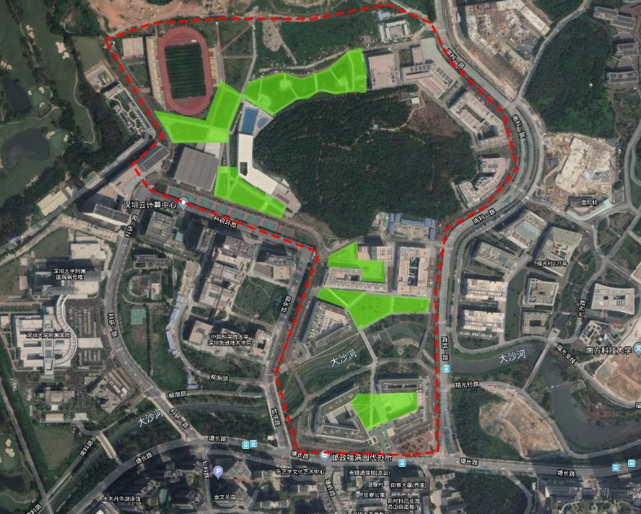

谈判文件目录

一、谈判函
谈判人须将谈判报价表单独封存一份，以备唱标。

二、谈判书

第一部分谈判报价表
1.1谈判一览表
1.2 分项报价表
第二部分资格性文件
2.1法定代表人授权书
2.2投标承诺函
2.3营业执照、组织机构代码证、税务登记证；
2.4资质证书
2.5无违法违规行为承诺函
第三部分其他材料

注：谈判文件封面自行设计，但内容须严格按照以上清单顺序进行装订，每页须编注页码。
谈判一览表
谈判人名称：
采购编号：

包号 | 项目名称 | 品牌型号 | 投标总价 |  | 备注
1

谈判人代表签字（加盖公章）：
日期：

分项报价表
谈判人名称：
采购编号：
项目名称:
(投标人自拟格式)

谈判人代表签字（加盖公章）：
日期：

法定代表人授权书

深圳大学：
兹授权：（授权代表全名）先生/女士作为我公司的合法授权代理人，参与贵单位组织的采购项目投标和谈判。
招标编号：
项目名称：
授权权限：全权代表本公司参与上述采购项目的投标和谈判，并负责一切文书资料的提供与确认。
有效期限：与本公司投标文件中标注的投标有效期相同，自法人代表签字之日起生效。

授权代理人：（亲笔签名）联系电话：
职务：身份证号码：

公司名称：（公章）营业执照号码：
法定代表人：（亲笔签名）联系电话：
职务：身份证号码：

生效日期：年月日

注：本授权书内容不得擅自修改。
谈判承诺函

致深圳大学：
根据采购文件的要求，现提供已签署和密封的正副本谈判文件，并正式授权：
（授权代表全名）以本公司名义，全权代表我方参加投标和谈判。
项目名称：
采购编号：
本公司郑重承诺并声明：
- 我方已认真阅读了全部招标文件及其相关文件，同意接受文件的要求，完全清楚理解其内容及规约，不存在任何异议、质疑和误解之处。
- 我方所提供的一切文件已经过认真、严格的审核，一切文件内容均为全面真实、准确有效且毫无遗漏和保留，绝无任何虚假、伪造和夸大的成份，若出现违背诚实信用和无如实告知之处，愿独自承担相应的法律责任。
- 本谈判文件的有效期为谈判截止日后60天有效。
- 完全服从和尊重评委会所作的评审结果和资格后审决定，同时清楚理解到谈判报价并非是确定中标资格的唯一重要依据。
- 同意按《中标通知书》的要求，如期签订合同并履行其一切责任和义务。
- 我方在参与本次谈判活动中，不曾以任何不正当的手段影响、串通、排斥有关当事人或谋取、施予非法利益，如有行为不当，愿独自承担此行为所造成的不利后果和法律责任。

谈判人：（公司名全称）（公章）
法定代表人或授权代表：（亲笔签名）
通讯地址：邮政编码：
电话：传真：
承诺日期：年月日

注：本承诺函内容不得擅自修改。

文件袋封面格式

谈判文件
内容：正、副本文件

谈判人：

采购编号：

项目名称：

在年月日点之前不得启封

递交地点：深圳大学办公楼241

重要提示：
1.正、副本必须合并封装并标贴此封面，封口处加盖公章。
2.开标报价内容正本与副本必须一致，否则，以正本开标报价为准。
3.递交投标文件时务请提早到达！

